1.pielikums
Jelgavas valstspilsētas pašvaldības domes
2023. gada 24. marta lēmuma Nr.3/7

ZIŅOJUMS
“Par lokālplānojuma zemes vienībām Cukura ielā 23, Cukura ielā 25, Cukura ielā 27 un Cukura ielā 29, Jelgavā, redakcijas publiskās apspriešanas rezultātiem”

Lokālplānojuma zemes vienībām Cukura ielā 23, Cukura ielā 25, Cukura ielā 27 un Cukura ielā 29, Jelgavā, (turpmāk – Lokālplānojums) redakcija tika nodota publiskai apspriešanai un institūciju atzinumu saņemšanai saskaņā ar Jelgavas valstspilsētas domes 2022. gada 24. novembra lēmumu Nr. 15/12 „Par lokālplānojuma zemes vienībām Cukura ielā 23, Cukura ielā 25, Cukura ielā 27 un Cukura ielā 29, Jelgavā, redakcijas nodošanu publiskajai apspriešanai un atzinumu saņemšanai”.
Lokālplānojums izstrādāts ar mērķi veikt grozījumus Jelgavas pilsētas teritorijas plānojumā, mainot funkcionālo zonējumu no jauktas centra apbūves teritorijas (JC) uz mazstāvu dzīvojamās apbūves teritoriju, izvērtēt un precizēt transporta un inženiertehniskā nodrošinājuma infrastruktūras risinājumus, lai radītu priekšnoteikumus teritorijas attīstībai un pilnvērtīgai īpašuma izmantošanai.
Lokālplānojuma risinājumi paredz teritorijā attīstīt mazstāvu (3 stāvu) dzīvojamo apbūvi, kur izvietojami dažādu tipu mājokļi, un apkalpes objektu atbilstoši apkārtējai teritorijas izmantošanai. Lokālplānojuma ietvaros ir izstrādāti risinājumi transporta un inženiertehniskās infrastruktūras attīstībai, nosacījumi apbūves veidošanai un teritorijas labiekārtošanai, kā arī priekšlikums zemes vienību robežu pārkārtošanai.
Publiskās apspriešanas termiņš tika noteikts četras nedēļas, laika posmā no 2022. gada 8. decembra līdz 2023. gada 4. janvārim. Saskaņā ar Covid-19 infekcijas izplatības pārvaldības likuma 21. panta trešo daļu, publiskā apspriešana un publiskās apspriešanas sanāksme norisinājās neklātienes formā (attālināti).
Iespēja iepazīties ar Lokālplānojuma materiāliem tika nodrošināta Jelgavas valstspilsētas pašvaldības tīmekļa vietnes www.jelgava.lv sadaļā “Līdzdalība”, portālā www.geolatvija.lv. Konsultācijas par Lokālplānojuma redakciju un iespējām ar to iepazīties klātienē tika sniegtas pa tālruni 63005493 vai e-pastu: dace.sture@jelgava.lv.
Paziņojums par Lokālplānojuma publisko apspriešanu un publiskās apspriešanas sanāksmi 2022. gada 8. decembrī tika ievietots Jelgavas valstspilsētas pašvaldības tīmekļa vietnē www.jelgava.lv, sociālo tīklu Facebook un Twitter profilos, 2022. gada 1. decembra laikrakstā “Zemgales Ziņas” un izvietots ekrānā, logā pie Jelgavas valstspilsētas domes ēkas ieejas, Lielā ielā 11, Jelgavā. Paziņojums 2022. gada 29. novembrī tika publicēts Teritorijas attīstības plānošanas informācijas sistēmā un 2022. gada 9. decembrī nosūtīts Lokālplānojuma darba uzdevumā minētajām institūcijām atzinumu sniegšanai.
Publiskās apspriešanas procesā netika saņemti rakstiski priekšlikumi vai iebildumi no iedzīvotājiem.
Publiskās apspriešanas sanāksme notika 2022. gada 20. decembrī pulksten 16.00 Zoom platformā. Sanāksmē piedalījās Jelgavas valstspilsētas pašvaldības administrācijas Attīstības un pilsētplānošanas pārvaldes speciālisti, SIA “Arhitektūra un vide” arhitekte, Jelgavas valstspilsētas pašvaldības administrācijas Būvvaldes speciālisti, Lokālplānojuma teritorijas īpašnieks un 2 iedzīvotāji (skatīt sanāksmes protokolu 1. pielikumā). Sanāksmes laikā interesentiem tika prezentēti Lokālplānojuma risinājumi un attīstības priekšlikums mazstāvu dzīvojamai apbūvei un pakalpojuma objektam.
2023. gada 18. janvārī pulksten 13.30 Zoom platformā notika sanāksme par publiskās apspriešanas norisi un saņemtajiem institūciju atzinumiem (skatīt sanāksmes protokolu 2. pielikumā un pārskatu 3. pielikumā), kurā piedalījās Jelgavas valstspilsētas pašvaldības iestādes “Centrālā pārvalde” Attīstības un pilsētplānošanas departamenta speciālists, SIA "Arhitektūra un vide” arhitekte un Lokālplānojuma teritorijas īpašnieks. Sanāksmē tika nolemts veikt redakcionālus labojumus Lokālplānojumā atbilstoši Jelgavas valstspilsētas pašvaldības iestādes (turpmāk – JVPI) “Pilsētsaimniecība” 21.12.2022, Nr. PIL/5-6/22/357 un SIA “Jelgavas Ūdens” 21.12.2022, Nr. 03-01/1642 atzinumiem par nepieciešamajiem labojumiem. Iestāžu galvenie iebildumi bija par inženiertīklu koridora izvietojumu ārpus ceļu teritorijas. Ņemot vērā, ka veicamie labojumi neietekmē Lokālplānojuma risinājumus, tie ir uzskatāmi par redakcionāliem labojumiem un papildinājumiem.
Lokālplānojuma redakcijā veiktie šādi labojumi:
1. Grafiskajos materiālos un Paskaidrojuma rakstā ilustratīvajos materiālos Inženiertīklu koridors ir noteikts gar koplietošanas ceļu;
2. Paskaidrojuma raksta sadaļa 4.4. “Inženiertīkli” ir papildināta ar iespējamo “zaļo” risinājumu aprakstu. Grafisko materiālu lapa Nr.3 “Inženiertīklu plāns” ir papildināta ar “zaļo” risinājumu pielietojumu konkrētām vietām (3stāvu apbūves teritorijā autostāvvietā, savrupmāju teritorijā piebraucamā ceļa nodalījuma joslā, publiskā objekta teritorijā apzaļumotajā teritorijā pie Z robežas);
3. Novērstas pretrunas Paskaidrojuma rakstā un grafisko materiālu lapā Nr. 3 “Inženiertīklu plāns”, kur kļūdaini ir bijis norādīts demontējamais posms;
4. Grafisko materiālu lapā Nr.3 “Inženiertīklu plāns” lietus ūdens kanalizācijas tīklu pieslēguma vieta paredzēta pie Cukura ielas lietus kanalizācijas tīkla;
5. Grafisko materiālu lapā Nr. 3 “Inženiertīklu plāns” ir novērsta kļūda apzīmējumiem K1 un LKT;
6. Grafisko materiālu lapa Nr. 3 “Inženiertīklu plāns” ir papildināta par iespējamo apgaismojuma līnijas novietojumu, Paskaidrojuma raksts ir papildināts ar informāciju par iespējamo apgaismojuma līnijas novietojumu, bet arī minēta iespēja pielietot energoefektīvus teritorijas apgaismojuma risinājumus, pielietojot saules enerģijas āra gaismekļus, kas izvietojami teritorijā dažādos augstumos un arī pie žoga piebraucamā ceļa apgaismošanai;
7. Grafiskajos materiālos lapā Nr. 3. “Inženiertīklu plāns”, lapā Nr. 5 “Apbūves priekšlikums” un Paskaidrojuma rakstā ilustratīvajos materiālos piekļuvei publiskajam objektam Cukura ielā 23 ir norādīts iespējamais gājēju celiņa pieslēgums Cukura ielas gājēju ietvei.
Pēc redakcionālu labojumu veikšanas ir saņemti JVPI “Pilsētsaimniecība” 03.02.2023, Nr. PIL/1-20/23/51 un SIA “Jelgavas Ūdens” 09.02.2023 Nr. 03-05/152 pozitīvi atzinumi.
No pārējām institūcijām, kuras sniedza nosacījumus Lokālplānojuma izstrādei - AS “Gaso”, VAS “Latvijas Valsts ceļi”, AS “Sadales tīkls”, SIA “Tet”, Veselības inspekcijas un Valsts vides dienesta atļauju pārvaldes saņemti pozitīvi atzinumi.
Ņemot vērā, ka minētie labojumi nemaina Lokālplānojuma risinājumu būtību, tie neskar citu personu tiesiskās intereses un par tiem ir saņemti JVPI “Pilsētsaimniecība” un SIA “Jelgavas Ūdens” pozitīvi atzinumi, Lokālplānojumu nav nepieciešams atkārtoti nodot publiskajai apspriešanai, un tas ir virzāms uz apstiprināšanu.

Pielikumā:
- Lokālplānojuma zemes vienībām Cukura ielā 23, Cukura ielā 25, Cukura ielā 27 un Cukura ielā 29, Jelgavā, redakcijas publiskās apspriešanas sanāksmes Zoom platformā 20.12.2022. protokols uz 2 lapām.
- Lokālplānojuma zemes vienībām Cukura ielā 23, Cukura ielā 25, Cukura ielā 27 un Cukura ielā 29, Jelgavā, redakcijas publiskās apspriešanas rezultātu izskatīšanas sanāksmes Zoom platformā 18.01.2023.protokols uz 2 lapām.
- Pārskats par lokālplānojuma zemes vienībām Cukura ielā 23, Cukura ielā 25, Cukura ielā 27 un Cukura ielā 29, Jelgavā, publiskās apspriešanas laikā saņemtiem institūciju atzinumiem uz 4 lapām.

Lokālplānojuma izstrādes vadītāja G.Osīte
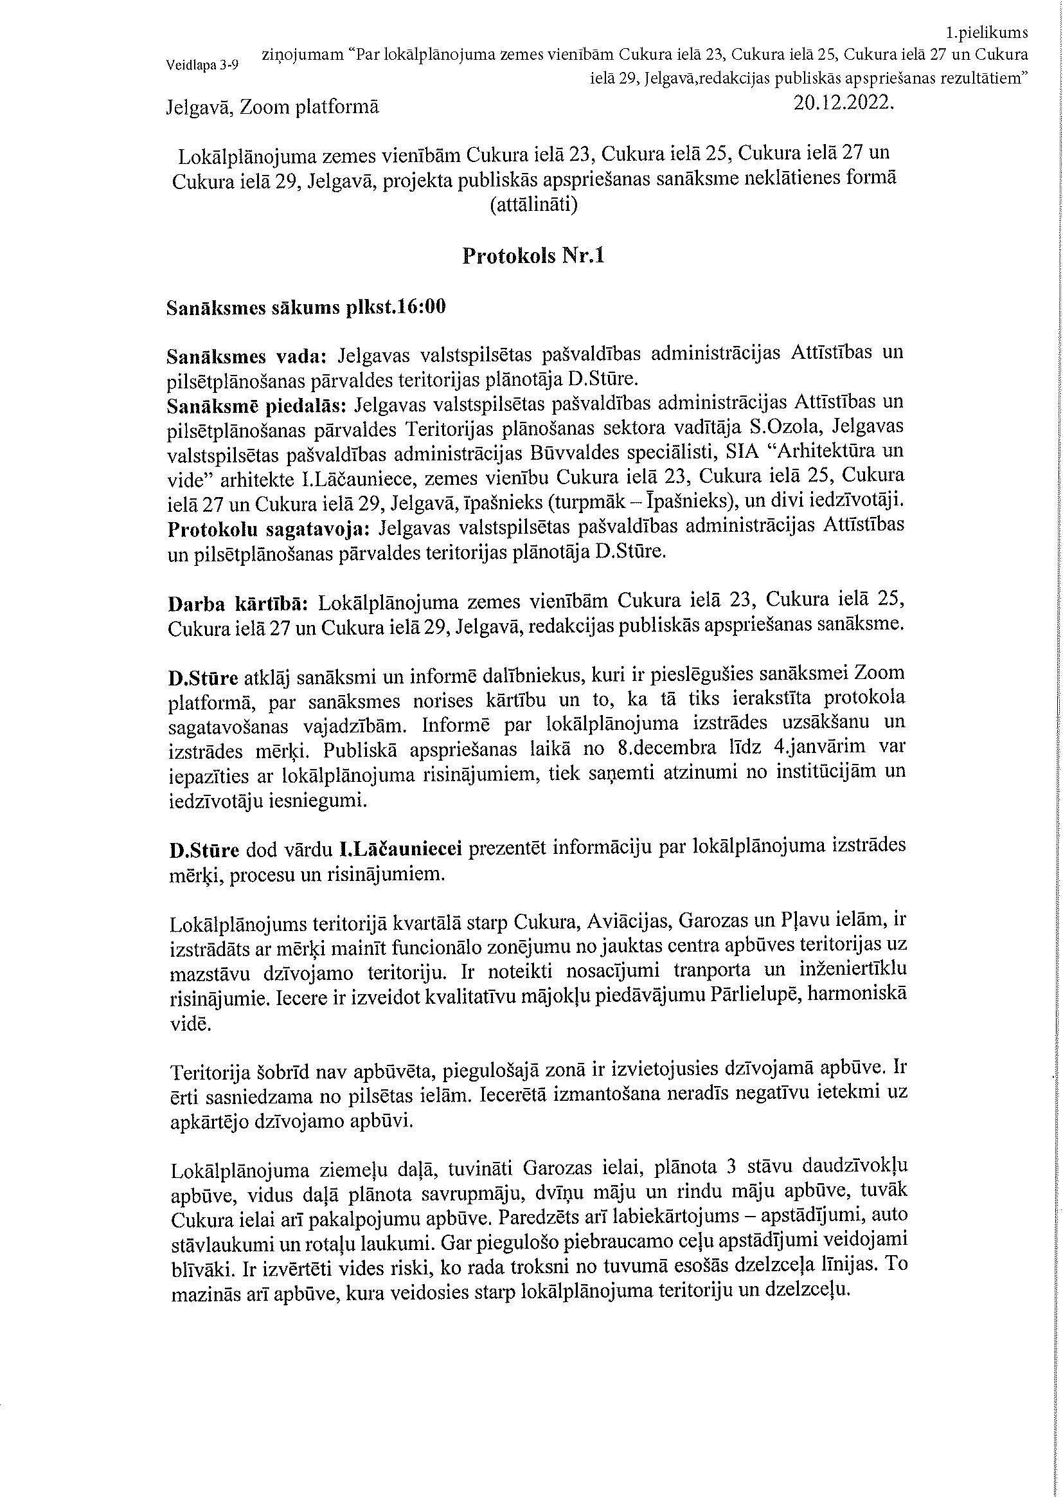
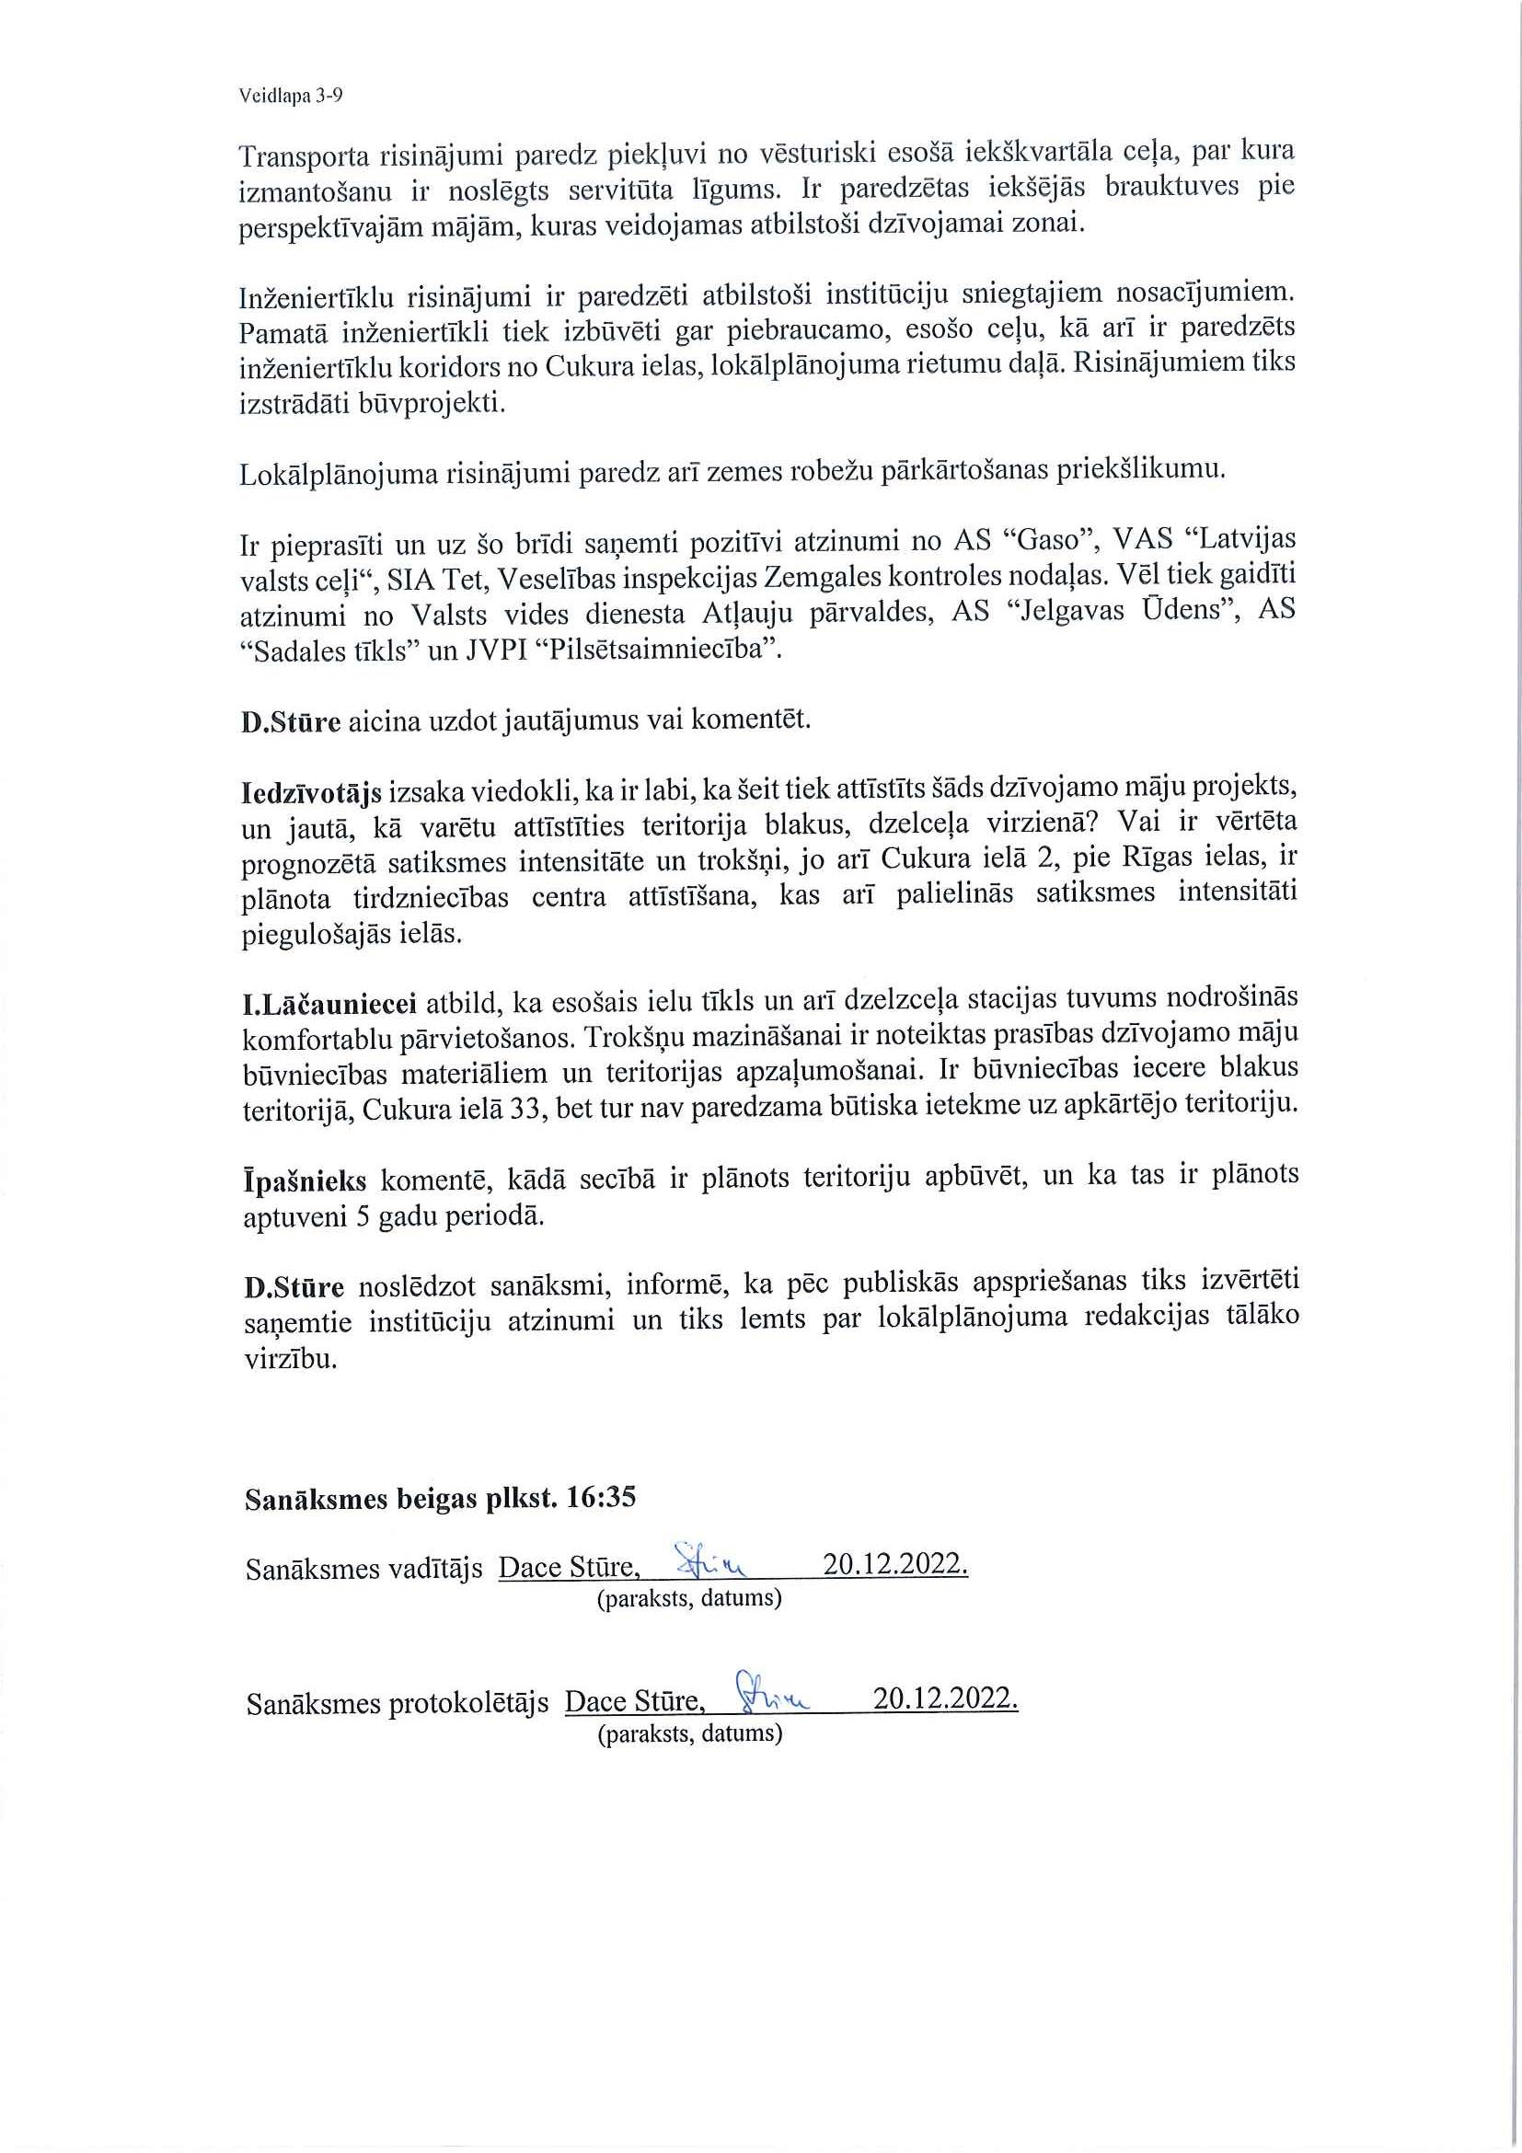

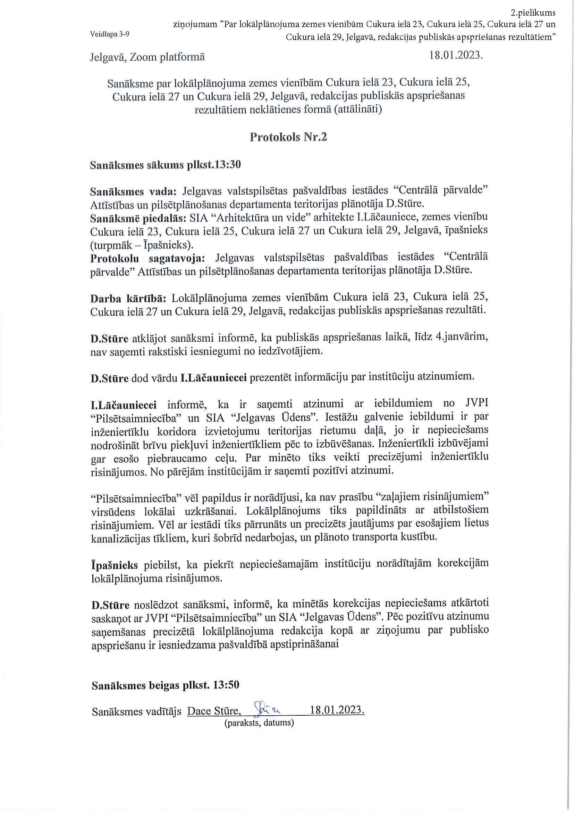

3.pielikums
ziņojumam “Par lokālplānojuma zemes vienībām Cukura ielā 23,
Cukura ielā 25, Cukura ielā 27 un Cukura ielā 29, Jelgavā,
redakcijas publiskās apspriešanas rezultātiem”

Institūciju atzinumu pārskats par izstrādāto Lokālplānojuma redakciju
zemes vienībām Cukura ielā 23, Cukura ielā 25, Cukura ielā 27 un Cukura ielā 29, Jelgavā

 | Institūcija/ datums/ Nr. | Atzinumi | Komentāri
1. | JVPI “Pilsētsaimniecība”  21.12.2022  Nr. PIL/5-6/22/357 | Jelgavas valstspilsētas pašvaldības iestāde “Pilsētsaimniecība” (turpmāk – Iestāde) informē, ka ir izskatījusi un iepazinusies ar lokālplānojuma redakciju.  Iestādei par lokālplānojumu ir šādi komentāri:  - Inženiertīklu izvietojumā nav ievērotas Iestādes izvirzītās prasības: "Zaļo" risinājumu piemērošanai (viss tiek paredzēts laist kolektoros). Aprakstā teksts ir par šo punktu pielietojumu, bet plānā risinājums nav, tas nozīmē savstarpēji informācija pretrunīga (ievērtējot, ka iespējams būs vairāki būvniecības ierosinājumi).  - Ieteikums: lietderīgi būtu kolektoru vai inženiertīklu “koridoru” paredzēt gar ielas/koplietošanas ceļa daļu.  - Esošie lietus ūdens kanalizācijas tīkli (turpmāk – LKT) paredzēti demontāžai, bet pārslēgumi nav uzrādīti. Tas nozīmē, ka no Cukura ielas brauktuves LKT paliek uz ielas bez noteces. Parādīt un aprakstīt risinājumu kā tiek risināta lietus ūdens atvade.  - Aprakstā noradīts tikai Cukura ielas virziens LKT atvadei. Plānā demontē daļu no esošās LKT sistēmas Cukura ielā un paredz arī pievienojumu Aviācijas ielai. Pretrunas aprakstam ar inženierkomunikāciju plānu.  - LKT pieslēgumu vietu paredzēt pie Cukura ielas, jo pirms izlaides upē ir attīrīšanas iekārtas, kā arī lielāka virszemes ūdeņu uztveršanas kapacitāte.  - Inženiertīklu lokālplānojumā nekorekti norādīti apzīmējumi leģendā: LK1 – projektējamais kanalizācijas vads, K1 – projektējamais lietus ūdens kanalizācijas vads (jābūt otrādi).  - Nav atrodama informācija par apgaismojuma līnijas izbūvi vai risinājumiem.  - Nav atrodama informācija par paredzēto transporta kustības virzību.  - Cukura ielā 23, kur plānots izvietot pakalpojuma objektu, nav nodrošināta droša gājēju piekļūšana objektam, tas ir – nav paredzēta ietve, kas ir atdalīta no brauktuves. Tāpat ietvi gar ielas malu no Cukura ielas būtu jāparedz līdz Cukura ielai 29, kur plānota daudzstāvu māju apbūve.  Atkārtoti iesniegt Iestādei iesniegumu par atzinuma pieprasīšanu lokālplānojuma redakcijai pēc uzskaitīto komentāru precizēšanas un nepilnību novēršanas. | Lokālplānojumā veikti redakcionāli labojumi, paredzot:  - Lietus ūdens savākšanas sistēma ir papildināta ar ievalkām. Paskaidrojuma raksta sadaļa 4.4. Inženiertīkli ir papildināta ar iespējamo “zaļo” risinājumu aprakstu. Grafisko materiālu lapa Nr.3 “Inženiertīklu plāns” ir papildināta ar “zaļo” risinājumu pielietojumu vietām.  - Inženiertīklu koridors ir pārvietots gar koplietošanas ceļu.  - Demontāžai ir paredzēti detālplānojuma teritorijā esošie nedarbojošie lietus ūdens kanalizācijas tīkli.  - Novērstas pretrunas Paskaidrojuma rakstā un grafisko materiālu lapā Nr. 3 “Inženiertīklu plāns”, kur kļūdaini ir bijis norādīts demontējamais posms.  - Lietus ūdens kanalizācijas tīklu pieslēguma vieta paredzēta pie Cukura ielas lietus kanalizācijas tīkla.  - Grafisko materiālu lapā Nr. 3 “Inženiertīklu plāns” ir novērsta kļūda apzīmējumiem K1 un LKT.  - Grafisko materiālu lapa Nr. 3 “Inženiertīklu plāns” ir papildināta par iespējamo apgaismojuma līnijas novietojumu, Paskaidrojuma raksts ir papildināts ar informāciju par iespējamo apgaismojuma līnijas novietojumu, bet arī minēta iespēja pielietot energoefektīvus teritorijas apgaismojuma risinājumus, pielietojot saules enerģijas āra gaismekļus, kas izvietojami teritorijā dažādos augstumos un arī pie žoga piebraucamā ceļa apgaismošanai.  - Koplietošanas ceļā, kas tieši piekļaujas lokālplānojuma teritorijai ir izvietoti apgaismes ķermeņi un apgaismes līnija.
 | JVPI “Pilsētsaimniecība”  03.02.2023  Nr. PIL/1-20/23/51  Atkārtots atzinums | Jelgavas valstspilsētas pašvaldības iestāde “Pilsētsaimniecība” (turpmāk – Iestāde) ir saņēmusi un atkārtoti iepazinusies ar izstrādāto lokālplānojuma redakciju nekustamajos īpašumos Cukura ielā 23, Cukura ielā 25, Cukura ielā 27 un Cukura ielā 29, Jelgavā.  Iestādei nav iebildumu pret sagatavoto lokālplānojuma redakciju iepriekš minētajām teritorijām.
2. | Valsts vides dienesta Atļauju pārvalde  20.12.2022  Nr. 11.2/AP/9130/2022 | Dienests, izvērtējot lokālplānojuma projektu, secina, ka izstrādātā lokālplānojuma redakcija nekustamajos īpašumos Cukura ielā 23 (kadastra apzīmējums 0900 014 0343), Cukura ielā 25 (kadastra apzīmējums 0900 014 0344), Cukura ielā 27 (kadastra apzīmējums 0900 014 0345) un Cukura ielā 29 (kadastra apzīmējums 0900 014 0346) atbilst Dienesta 2022.gada 7.aprīļa nosacījumu Nr.11.2/AP/138/2022 prasībām.
3. | AS “Gaso”  16.12.2022  Nr. 15.1-2/5678 | Atbildot uz vēstuli par atzinumu lokālplānojuma redakcijai īpašumiem Cukura ielā 23, Cukura ielā 25, Cukura ielā 27 un Cukura ielā 29, Jelgavā (zemes vienību kadastra apzīmējumi 09000140343, 09000140344, 09000140345 un 09000140346) (turpmāk - Lokālplānojums), akciju sabiedrība “Gaso” informē, ka sakarā ar to, ka minētās zemes vienības šķērso sadales gāzesvads ar spiedienu līdz 0,4 MPa, projektējot un realizējot būvniecības ieceres jāņem vērā Aizsargjoslu likuma 56.panta Aprobežojumi aizsargjoslās ap gāzesvadiem, gāzapgādes iekārtām un būvēm prasības.  Lokālplānojuma redakcija saskaņota un nav iebildumu Lokālplānojuma tālākai apstiprināšanai pašvaldībā.
4. | VAS “Latvijas valsts ceļi”  15.12.2022  Nr. 4.7/21202 | Atzinums izsniegts pamatojoties uz:  Ministru kabineta 2012. gada 30. aprīļa noteikumiem Nr. 240 „Vispārīgie teritorijas plānošanas, izmantošanas un apbūves noteikumi".  Ministru kabineta 2014. gada 14. oktobra noteikumiem Nr. 628 „Noteikumi par pašvaldību teritorijas attīstības plānošanas dokumentiem".  SIA “Arhtektūra un vide” 2022. gada 9. decembra iesniegumu par atzinumu lokālplānojumam (reģ. Nr. 2022-1-16295).  VSIA „Latvijas Valsts ceļi” 2022. gada 27. aprīlī izsniegtiem nosacījumiem Nr. 4.3.3/6479 lokālplānojuma projekta izstrādei.  Izvērtēšanas rezultāts: VSIA “Latvijas Valsts ceļi” Zemgales nodaļai nav iebildumu pret izstrādātajiem lokālplānojuma risinājumiem.  Lokālplānojuma pievedceļu un apbūves būvprojektus izstrādāt un saskaņot atsevišķi.
5. | AS “Sadales tīkls”  30.12.2022  Nr. 309020-22/P-93511 | AS “Sadales tīkls” saskaņo projektu “Lokālplānojums zemes vienībām Cukura ielā 23, Cukura ielā 25, Cukura ielā 27 un Cukura ielā 29, Jelgavā”.
6. | SIA “Jelgavas Ūdens”  21.12.2022  Nr. 03-01/1642 | SIA “JELGAVAS ŪDENS” nepiekrīt ūdensapgādes un sadzīves kanalizācijas tīklu, izņemot ēku pievadu, izvietošanu zemes vienībās ārpus projektējamo ielu sarkano līniju vai ceļu nodalījuma joslu robežām. Ūdenssaimniecības tīklu apkalpošanai to ekspluatācijas laikā jānodrošina brīva piekļuve, tai skaitā pielietojot specializēto tehniku. | Lokālplānojumā veikti redakcionāli labojumi, paredzot ūdensapgādes un kanalizācijas tīklus servitūta ceļa, kas pieguļ Lokālplānojuma teritorijai, nodalījuma joslā un nelielā posmā inženiertīklu koridorā paralēli servitūta ceļam.  Starp īpašniekiem ir noslēgts servitūta līgums par šī ceļa izmantošanu un inženiertīklu izvietošanu zemes vienība ar kad. apz.09000140291.
 | SIA “Jelgavas Ūdens”  09.02.2023  Nr. 03-05/152  Atkārtots atzinums | SIA “JELGAVAS ŪDENS” nav pretenziju par redakcionāli laboto lokālplānojuma redakciju zemes vienībām Cukura ielā 23, Cukura ielā 25, Cukura ielā 27 un Cukura ielā 29, Jelgavā.
7. | SIA “TET”  19.12.2022  Nr. PN-237792 | SIA „Tet” nav pretenziju par 24.11.2022 Nr. Nr.15/12 redakciju.
8. | Veselības inspekcija  15.12.2022  Nr. 2.4.9.-12/155 | Lokālplānojuma risinājums Cukura ielā 23, Cukura ielā 25, Cukura iela 27 un Cukura ielā 29, Jelgavā atbilst higiēnas prasībām.

